ESCUELA SUPERIOR POLITECNICA DEL LITORAL
FACULTAD DE INGENIERÍA EN ELECTRICIDAD Y COMPUTACIÓN
EXAMEN 3ra Eval ANALISIS REDES ELÉCTRICAS II 11/Sept/2012 IT-2012

PROFESOR: ING. HERNÁN GUTIERREZ ING. CARLOS VILLAFUERTE
ING. OTTO ALVARADO ING. JOSÉ LAYANA

NOMBRE ALUMNO: PARALELO No:

PRIMER TEMA (33 %)
En el circuito el interruptor ha permanecido en la posición A durante mucho tiempo. Se mueve a la posición B en t=0 y se regresa a la posición A en t=1 milisegundo. Encuentre los valores de R1 y R2 de manera que Vc(t=1ms)= 8 voltios y Vc(t=2ms)=1voltio.
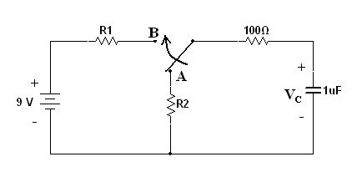

SEGUNDO TEMA (34 %)
La red de dos puertos mostrada, tiene una subred “a” cuyos parámetros de impedancia de circuito abierto se conocen y son:

1000 Ω 100 Ω
Za =
-2000 Ω 400 Ω

- Dibujar la red completa incluyendo el circuito equivalente de la subred “a” en términos de los parámetros Za dados.
- Determinar los parámetros de impedancia de circuito abierto de la red total, Z_{T}, a partir de las ecuaciones que los definen.
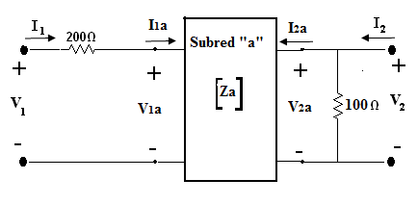

TERCER TEMA (33 %)
Dada la función de transferencia ganancia de corriente de una red de dos puertos:

α₁₂(s)=I₂(s)/I₁(s)= s(s²+20s+400)/[4(s+10)(s+100)]

- Trazar los diagramas asintóticos de Bode de magnitud y fase.
A partir de los diagramas asintóticos de Bode:
- 1. A que rango de frecuencias la magnitud de la corriente de salida es igual a la magnitud de la corriente de entrada.
2. A que frecuencia la magnitud de la corriente de salida es la decima parte de la magnitud de la corriente de entrada
- A que frecuencias la fase de la corriente del puerto de salida adelanta 90° a la fase de la corriente del puerto de entrada.

